Tweede Kamer der Staten-Generaal  kst-36180-164  's-Gravenhage 2025 | 2
Vergaderjaar 2024-2025

36 180 Doen waar Nederland goed in is – Strategie voor Buitenlandse Handel en Ontwikkelingssamenwerking

Nr. 164 BRIEF VAN DE MINISTER VOOR BUITENLANDSE HANDEL EN ONTWIKKELINGSHULP
Aan de Voorzitter van de Tweede Kamer der Staten-Generaal
Den Haag, 28 mei 2025
We leven in een tijd van schuivende machtsverhoudingen: geo-economische dreigingen worden sterker, protectionisme neemt toe, en internationale waardeketens worden kwetsbaarder. De onlangs aangekondigde hoge invoerheffingen van de VS en (mogelijke) tegenreacties hebben wereldwijd grote gevolgen. Dat zien we nu al op de financiële markten, waar het wisselende beleid rond deze invoerheffingen voor veel onrust zorgt.
Eerste economische analyses laten zien dat ook onze economie geraakt zal worden door een escalerend handelsconflict met de VS. Tegelijkertijd blijft de VS een belangrijke partner voor Nederland en de EU. Het kabinet pleit daarom voor een constructieve dialoog met de VS.
Buitenlandse handel is de hoeksteen van de Nederlandse welvaart. We verdienen er een derde van ons gezamenlijke inkomen mee.1 Maar onze open, op handel gerichte economie maakt ons land ook kwetsbaar voor onrust op de wereldmarkten. Ondernemers krijgen te maken met onzekerheid, Nederlandse consumenten maken zich zorgen over stijgende prijzen en werknemers zijn bang hun baan te verliezen.
De afgelopen maanden heb ik veel gesproken met Nederlandse ondernemers die internationaal actief zijn. Ik heb bewondering voor hun innovatiekracht en hun gedrevenheid. Ik heb gevraagd hoe we hen als overheid kunnen helpen om nog meer resultaten te boeken. Uit deze gesprekken bleek dat veel al goed gaat. Ondernemers geven de economische dienstverlening van ambassades hoge cijfers.2 Daar kunnen we terecht trots op zijn, maar we kunnen zeker niet achterover leunen.
De economische impact van de verstoringen in de wereldhandel is vooralsnog niet te vergelijken met de gevolgen van de coronapandemie of de kredietcrisis. Actuele analyses laten zien dat de Nederlandse economie blijft groeien, zij het minder hard. Maar de onzekerheid blijft groot. Escalatie van de handelsspanningen zou de economische vooruitzichten sterk kunnen verslechteren, en sommige sectoren hard raken. Om goed zicht te hebben op de risico’s en kwetsbaarheden, houdt het kabinet permanent de vinger aan de pols bij het bedrijfsleven.
De verschuivende machtsverhoudingen vragen om een afgewogen en realistisch overheidsbeleid. Het kabinet wil voor het bedrijfsleven een betrouwbare partner zijn, die een duidelijke koers kiest: in deze roerige tijden staan wij stevig voor de Nederlandse belangen. We beschermen en bevorderen onze welvaart en de weerbaarheid van onze economie. Nederlandse belangen en ondernemers komen op de eerste plek.
Daarbij kiezen we voor een pragmatische aanpak: we hanteren een duidelijk handelsbeleid, zetten economische diplomatie en handelsinstrumenten in voor open handel, en treden waar nodig assertief op om Nederlandse belangen te beschermen. Hierbij trekken we samen op met onze partners binnen en buiten de EU. We laten welvaart en weerbaarheid leidend zijn in ons handelsbeleid. En we zijn realistisch over de plaats van waarden hierin.
In deze brief zet ik deze koers uiteen in drie delen: een analyse van de veranderende verhoudingen in de wereldhandel, een visie op hoe het kabinet daarmee omgaat, en concrete acties waarmee het kabinet die visie uitvoert. Met deze brief beantwoord ik daarnaast de Motie Ram over bedrijfssectoren en regio’s en bevorderen internationale handel (Kamerstuk 36 410 XVII, nr. 20) en de motie Hirsch-Kamminga over een visie op de veranderingen in de handelsverhoudingen (Kamerstuk 21 501-02, nr. 2973).

1. Analyse: Nederland handelsland in een snel veranderende wereld
Nederland staat in de top-20 van grootste economieën ter wereld, en dat hebben we voor een groot deel te danken aan onze handel en onze export. Binnen de Europese Unie (EU) zijn we zelfs het derde handelsland. Met buitenlandse handel verdienen we ruim een derde van ons nationale inkomen. Dat levert 2,6 miljoen voltijdbanen op – ongeveer een derde van het totaal aantal banen.3
Met de inkomsten uit handel betalen we een flink deel van onze publieke voorzieningen. Denk aan defensie, gezondheidszorg en onderwijs. Daarnaast zijn Nederlandse exporteurs van groot belang voor innovatie en productiviteit, en daarmee voor onze toekomstige welvaartsgroei. Ook vervullen de internationaal actieve bedrijven vaak een spilfunctie in ecosystemen van bedrijven en kennisinstellingen.4
Ongeveer zeventig procent van onze export bestaat uit de uitvoer van goederen. Binnen de goederenexport is de uitvoer van machines en apparaten de grootste categorie, met bijna een vijfde van het totaal. Hieronder vallen bijvoorbeeld de hoogtechnologische industriële machines van ASML, maar ook huishoudelijke apparaten zoals televisies. Sinds 2015 zijn de verdiensten aan de uitvoer van Nederlandse machines meer dan verdubbeld.5 Andere belangrijke exportproducten zijn fabricaten van de maakindustrie, minerale brandstoffen en chemische producten.
De export van diensten uit Nederland groeit sterk, zowel in absolute als relatieve zin. In 1995 vormde de dienstenhandel nog 22 procent van het totaal; in 2024 was dat al 30 procent. Bovendien levert de dienstenhandel Nederland per euro export het meeste op.6 Hierbinnen is de uitvoer van zakelijke diensten het belangrijkst. Daarna volgen vervoersdiensten en telecommunicatie-, computer- en informatiediensten.
Figuur 1 Waarde uitvoer naar bestemming in EUR mld. bron CBS
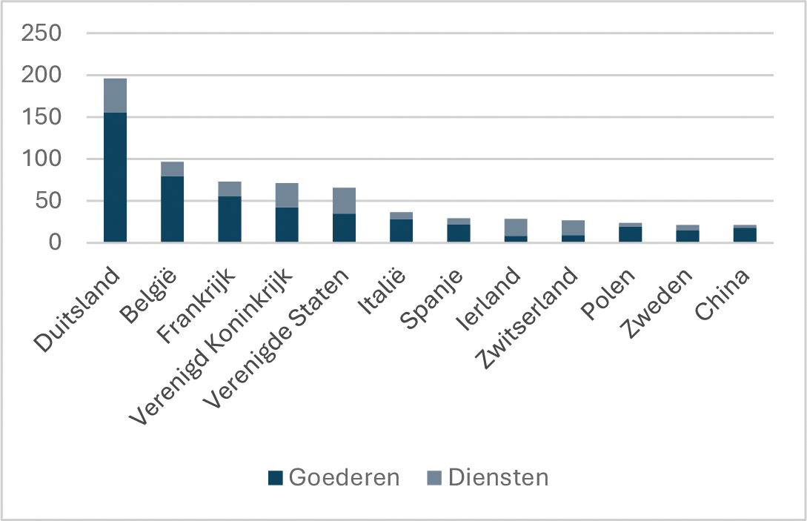
Onze grootste uitvoerpartners voor goederen zijn onze buurlanden Duitsland en België. Daarna volgen Frankrijk en het Verenigd Koninkrijk. Dit komt mede door hun geografische nabijheid. De haven van Rotterdam speelt logistiek een sleutelrol op de Europese interne markt. Ook de VS is een belangrijke afzetmarkt waar veel Nederlandse bedrijven actief zijn. China is vooral een grote partner voor de invoer, maar minder voor de uitvoer. Wat betreft de dienstenhandel is de VS onze belangrijkste partner, gevolgd door het Verenigd Koninkrijk en Duitsland.
Figuur 2 Waarde invoer naar herkomst in EUR mld. bron CBS
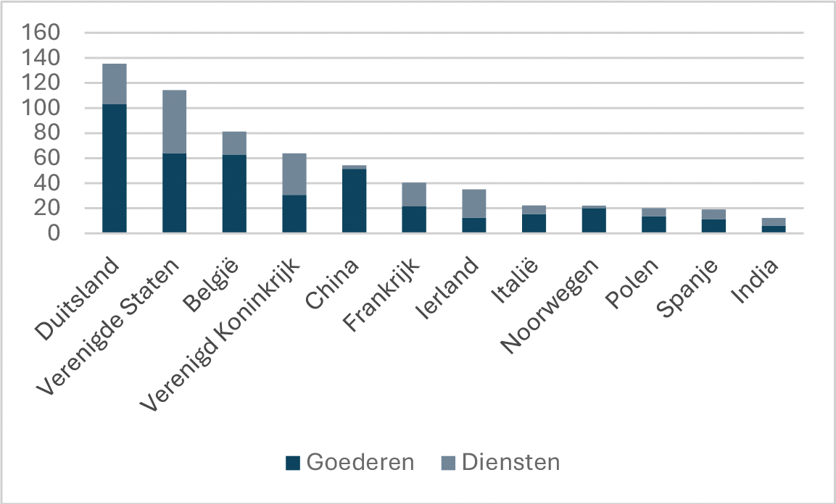
Ook invoer is belangrijk voor Nederland. Waar je ook kijkt, overal zie je producten uit het buitenland of producten die zijn gemaakt met buitenlandse machines en onderdelen. Invoer zorgt voor volle supermarktschappen en meer keuze voor consumenten. Zo draagt handel bij aan onze voedselzekerheid en aan lagere prijzen in de winkel. Ook wordt veel invoer na toevoeging van waarde weer uitgevoerd, bijvoorbeeld als onderdeel van machines of na verwerking. Daarnaast zijn geïmporteerde brandstoffen en grondstoffen essentieel voor onze industrie, transportsector en havens. We verdienen ook veel aan wederuitvoer die bestemd is voor het Europese achterland. Dit noemen we ook wel het «Rotterdam-effect».7 Zo draagt invoer ook bij aan ons verdienvermogen.
Veel Nederlandse ondernemers verkopen niet alleen aan het buitenland, maar investeren daar ook in dochterondernemingen. In 2022 ging het om ruim 22.000 dochterondernemingen. Het totaal aan Nederlandse investeringen in het buitenland is meer dan 4.000 miljard euro (exclusief brievenbusfirma’s).8 Dat is ongeveer vier keer de omvang van de Nederlandse economie.
Andersom zijn ruim 17.000 buitenlandse ondernemingen actief in Nederland. Deze bedrijven leveren met omvangrijke investeringen een stevige bijdrage aan onze welvaart en werkgelegenheid.9 Buitenlandse bedrijven zijn jaarlijks goed voor circa een kwart van de opbrengsten aan vennootschapsbelasting. Meer dan de helft van onze uitvoer komt van in Nederland gevestigde, buitenlandse bedrijven.

Veranderende wereld
Een belangrijke reden voor het succes van Nederlandse ondernemers was het relatief voorspelbare internationale handelsklimaat van de afgelopen decennia. Internationale organisaties als de Wereldhandelsorganisatie (WTO) stonden garant voor een op regels gebaseerd internationaal handelsstelsel. In die relatief stabiele internationale situatie kon Nederland maximaal de vruchten plukken van de wereldhandel. Maar die tijd lijkt voorbij.
Internationale betrekkingen zijn in hoog tempo grimmiger geworden. Het geopolitieke speelveld verruwt met in het oog springende geopolitieke schokken zoals de Russische aanvalsoorlog in Oekraïne en het conflict in het Midden-Oosten. Maar ook op andere plekken in de wereld is het onrustig. Bovendien is de trans-Atlantische relatie met de Verenigde Staten in korte tijd ingrijpend veranderd.
Deze dynamiek heeft gevolgen voor de Nederland, Europa en de wereldhandel. De groei van de wereldwijde goederenhandel zwakt af.10 Het Internationaal Monetair Fonds (IMF) heeft in 2024 al geconstateerd dat er sprake is van een duidelijke fragmentatie van de wereldhandel: handel vindt steeds meer plaats binnen geopolitieke blokken, in plaats van daartussen.11
Daarnaast gebruiken grote machtsblokken handel en economische afhankelijkheden steeds vaker als manier om invloed uit te oefenen. Een dieptepunt was de manier waarop Rusland gasleveranties inzette voor geopolitiek gewin. Sommige landen, waaronder China, lijken dominantie na te streven in cruciale waardeketens. Denk aan belangrijke grondstoffen, zoals metalen en mineralen, die nodig zijn voor defensie, digitalisering en de energietransitie. De mondiale strijd om chips en kunstmatige intelligentie is hier een voorbeeld van.
De recent afgekondigde, hoge invoerheffingen door de Verenigde Staten laten nog een trend zien: toenemend protectionisme en handelspolitiek als geopolitiek dwangmiddel. De Amerikaanse heffingen richten zich niet alleen op rivalen zoals China, maar ook op vertrouwde handelspartners zoals Mexico, Canada en de EU.12 Ook China laat zich niet onbetuigd. En met een haast onuitputtelijke stroom staatssteun voor eigen bedrijven ondergraaft China een internationaal gelijk speelveld.13
Daar is een Europees antwoord op nodig. Zoals Mario Draghi, oud-voorzitter van de Europese Centrale Bank, schreef in zijn rapport over het concurrentievermogen van de EU: het is belangrijk om snel te innoveren en een antwoord klaar te hebben op de ontwikkelingen in China en de VS, om niet achterop te raken.14

Toenemende onzekerheid
Al deze ontwikkelingen zorgen voor iets dat niet goed is voor internationaal ondernemen: onzekerheid. Er zijn tekenen dat de economische groei vertraagt en inflatie toeneemt. Invoerheffingen en handelsbeperkingen hebben vrijwel meteen negatieve gevolgen.15
De wereld is in de afgelopen decennia steeds meer economisch verweven geraakt en dit heeft Nederland en de EU veel welvaart opgeleverd. Desalniettemin is economische verwevenheid tussen landen geen garantie voor het dempen van geopolitieke schokken gebleken. In een wereld waarin economisch beleid en geopolitiek beleid steeds meer samenvallen, zijn Nederland, het Caribisch deel van het Koninkrijk, en de EU kwetsbaar.
Op 1 mei publiceerde het CPB een actuele doorrekening van de effecten van de aangekondigde invoerheffingen van de Amerikaanse regering.16 Volgens het CPB valt de Nederlandse economische groei hierdoor 0,4% lager uit in 2025 en 0,6% lager uit in 2026. De bevindingen van het CPB sluiten aan bij die van onder meer DNB en de Rabobank.17 Bovendien wijst het CPB er op dat handelsstromen zich kunnen verleggen door de hoge importheffingen tussen de VS en China. Chinese en Amerikaanse goederen kunnen bijvoorbeeld via derde landen worden doorgevoerd, zodat ze alsnog op elkaars markt terecht komen. Ook kunnen Chinese (en Amerikaanse) producenten op zoek gaan naar alternatieve afzetmarken, waardoor zij bijvoorbeeld meer naar de EU uitvoeren. Nederland wil daarom dat de Europese Commissie goed in de gaten houdt of Nederlandse en Europese ondernemers last krijgen van verlegde invoer uit China of de VS, en maatregelen neemt indien nodig.
Vanuit het oogpunt van de EU ontstaan er mogelijk ook nieuwe afzetkansen op de Amerikaanse en Chinese markten. Dit komt omdat Amerikaanse en Chinese leveranciers het moeilijker krijgen. Zo kwam in 2022 bijna 30 procent van de Chinese invoer van vliegtuigen uit de VS. Europese vliegtuigbouwers kunnen dit gat opvullen.

Nieuwe markten, nieuwe kansen
Mondiale ontwikkelingen betekenen dus ook nieuwe markten en nieuwe kansen. Hoewel Europa voor Nederland nog steeds verreweg het belangrijkst blijft, verschuift het zwaartepunt van de wereldhandel naar midden-inkomenslanden als China, India, Indonesië en Brazilië. Daarmee ontstaan nieuwe kansen voor Nederlandse bedrijven. Handelskansen zijn er ook in stabiele lage- en midden-inkomenslanden in Afrika. Daar kunnen Nederlandse bedrijven met Nederlandse oplossingen bijdragen aan ontwikkeling, zoals benoemd in de beleidsbrief Ontwikkelingshulp en de Afrikastrategie.18
Voor de toekomst van de wereldhandel spelen demografische ontwikkelingen een grote rol. Enkele landen met een jonge beroepsbevolking zijn goed gepositioneerd om de komende decennia een «demografisch dividend» te oogsten. Sterk vergrijzende landen worden economisch juist minder belangrijk.19 De Organisatie voor Economische Samenwerking en Ontwikkeling (OESO) laat zien dat door krimpende bevolkingen het relatieve belang van China en Duitsland voor de Nederlandse handel op lange termijn afneemt, terwijl de VS en landen in Zuidoost-Azië en het Midden-Oosten belangrijker worden.20
Ook technologische ontwikkelingen leveren nieuwe kansen op. Een voorbeeld is de energietransitie. Nederlandse kennisinstellingen en bedrijven hebben verdienkansen in de waardeketens van nieuwe energietechnologieën en duurzame industrie. Daarnaast biedt onze positie als handelsland in fossiele energie ook kansen om een spil te worden in de handel in duurzame energie. Dit draagt ook bij aan meer energieleveringszekerheid.
Bovendien groeit het belang van (de handel in) digitale producten en diensten: ook hier liggen kansen voor Nederlandse bedrijven, dankzij innovatief ondernemerschap en een hoog niveau van wetenschappelijk onderzoek.
Tot slot kampen wereldwijd steeds meer gebieden door klimaatverandering met extreme hitte, toenemende droogte of juist overstromingen. Nieuwe oplossingen zijn nodig om de risico’s te beperken en om te gaan met de gevolgen. Dat levert kansen op voor Nederland. Als wereldleider op het gebied van voedselzekerheid en water-technologie heeft ons land de kennis in huis om deze oplossingen te leveren. Bijvoorbeeld op gebieden als waterhergebruik en klimaatslimme landbouw.

2. Visie: welvaart en weerbaarheid centraal
Bovenstaande analyse laat zien dat buitenlandse handel een belangrijke bron van welvaart is en blijft voor Nederland. Tegelijkertijd staat het stabiele handelsklimaat van de afgelopen decennia onder grote druk. De wereldorde wordt turbulenter en werkt niet altijd meer in ons voordeel. Dit kan leiden tot hogere prijzen in de supermarkt en minder economische groei. Nederland moet zich aan deze nieuwe realiteit aanpassen. Dankzij zijn internationaal georiënteerde economie en innovatieve bedrijfsleven is Nederland goed gepositioneerd om dit te doen.
Buitenlandse handel maakt deel uit van ons bredere buitenlandbeleid. Steeds vaker moeten we daarbij keuzes maken tussen wat goed is voor onze economie (welvaart), wat ons land veilig houdt (weerbaarheid), en wat we belangrijk vinden in de wereld (onze waarden). Dat zegt ook de Wetenschappelijke Raad voor het Regeringsbeleid (WRR).21 De verschuivende machtsverhoudingen in de wereld maken deze afwegingen alleen maar duidelijker. Het kabinet erkent dan ook dat onze waarden, weerbaarheid en welvaart vaker met elkaar kunnen schuren in een complexere wereld.22
Het kabinet kiest ervoor om in ons handelsbeleid onze welvaart en de weerbaarheid van onze economie voorop te zetten. Want welvaart en weerbaarheid versterken elkaar. Een innovatieve, concurrerende economie kan beter tegen schokken en technologisch leiderschap geeft ons een voordeel ten opzichte van andere machtsblokken. Een uitgebreid netwerk van handelspartners betekent dat we niet afhankelijk zijn van één partner of leverancier. Dit vergroot de leveringszekerheid van cruciale grondstoffen en andere essentiële producten.

Scherpere koers in de praktijk
In december leid ik een handelsmissie naar Saudi-Arabië. Bij deze missie komen veel aspecten van de scherpere koers van dit kabinet samen. Het koninkrijk Saudi-Arabië is een belangrijke regionale macht in het Midden-Oosten waarmee we in deze tijd van schuivende machtsverhoudingen de banden willen aanhalen. Als invloedrijk land op de energiemarkt kan Saudi-Arabië een belangrijke rol spelen bij het weerbaar maken van onze energievoorziening. Zowel met traditionele energiebronnen als met toekomstige. Tegelijkertijd wil Saudi-Arabië zijn economie diversifiëren en investeert het veel in het eigen toekomstig verdienvermogen. Dit maakt het een veelbelovende markt voor Nederlandse bedrijven die we verder kunnen verdiepen. Onze mensenrechtenambassadeur is in Saudi-Arabië geweest, deze dialoog blijft belangrijk.
Focus op welvaart betekent niet per definitie dat dit ten koste gaat van onze idealen. We moeten waken voor een valse tegenstelling tussen welvaart en waarden. Zo blijven we de OESO-richtlijnen voor multinationale ondernemingen inzake maatschappelijk verantwoord ondernemen onderschrijven. Dat geldt ook voor de ILO-verdragen: wij onderschrijven en dragen het belang daarvan uit. Onze bedrijven onderscheiden zich op dit punt van internationale concurrenten. Bovendien dragen we met onze handelsbevordering ook onze waarden uit. Nederlandse ondernemers leveren hoogwaardige producten en brengen waardevolle kennis en kunde mee. Hiermee zorgen ze in opkomende economieën voor win-win situaties. Daarbij kunnen Nederlandse investeringen de lokale economie duurzaam versterken.
Wel zijn we realistisch over de rol van waarden in ons handelsbeleid. Welvaart en weerbaarheid zijn leidend en waarden zullen minder zwaar wegen bij onze handelsbevordering en ons handelspolitieke beleid. Het is belangrijk dat onze ondernemers de ruimte krijgen om te ondernemen en niet onnodig gehinderd worden door goedbedoelde maar onuitvoerbare regels en onnodige rapportage-lasten. In deze onrustige tijd is het daarnaast nog belangrijker dat we met landen nieuwe gelijkwaardige partnerschappen aangaan en tot afspraken komen die onze groei bevorderen en onze risico’s spreiden. Dat betekent dat we oog moeten hebben voor wederzijdse belangen, en met een zeker pragmatisme inzetten op het creëren van economische kansen.
Dit kabinet zet daarom in op een assertief handelsbeleid: we zetten het Nederlandse verdienvermogen op de eerste plaats, we blijven onze bedrijven onverminderd steunen, en we kiezen voor een scherpe focus op markten en thema’s waar Nederlandse kennis en kunde het verschil maken.
We verbreden daarbij onze blik. Samen met onze EU-partners werken we aan sterkere banden met gelijkgezinde landen buiten Europa. Nu internationale samenwerking steeds vaker plaatsmaakt voor harde machtspolitiek, is samenwerking in Europees verband voor Nederland van groot belang. Dit sluit ook aan bij het economisch buitenland beleid van de Europese Commissie.23
We willen dat ondernemers eerlijk kunnen concurreren op een Europees gelijk speelveld. Dat betekent geen nationale koppen op EU-regels. En waar regels nodig zijn voor het functioneren van de markt of om belangrijke beleidsdoelen na te streven, ondersteunen we onze bedrijven om daaraan te voldoen. Binnen de EU zetten we in op regeldrukbeperking voor internationaal ondernemen.
In dit kader verwelkomt het kabinet het recente omnibus I voorstel.24 Hiermee worden rapportagevereisten verminderd en wetgeving gestroomlijnd. Het voorstel beziet de Corporate Sustainability Reporting Directive (CSRD), de Corporate Sustainability Due Diligence Directive (CSDDD) en de European Sustainability Reporting Standards (ESRS) in gezamenlijkheid en geeft ondernemers meer ruimte om te ondernemen en te innoveren. Tegelijkertijd blijven de doelen van deze wetgeving grotendeels intact.
In deze tijd van schuivende machtsverhoudingen hebben Nederland en de EU als onderscheidend kenmerk dat we een betrouwbare partner zijn. Deze positie geeft de EU en Nederland de kans om nieuwe verdienkansen te benutten en een proactieve rol te spelen in het vormgeven van de wereldhandel. Nederland en de EU vormen immers een veilige haven voor internationale ondernemers en investeerders. Zo zijn Nederland en de EU een aantrekkelijke bondgenoot voor landen die op zoek zijn naar alternatieven voor de grootmachten VS en China.
Deze inzet betekent ook dat we scherpe keuzes moeten maken. We willen de middelen die we tot onze beschikking hebben om handel te bevorderen (ons postennet, onze mensen en onze instrumenten) zo effectief en efficiënt mogelijk inzetten. Daarbij zijn vier perspectieven leidend: focus op gevestigde markten, inzet op veelbelovende markten, focus op kansrijke sectoren, en aanpak van kwetsbaarheden.

Focus op gevestigde markten
We richten het handelsbeleid nog nadrukkelijker op de belangrijke gevestigde internationale markten waar we het meest verdienen. Door onze mensen en middelen op deze markten in te zetten, kunnen we met de beschikbare capaciteit de grootste impact realiseren.

Scherpere koers in de praktijk
Het Verenigd Koninkrijk is een voorbeeld van een gevestigde markt. Sinds het uittreden van het VK uit de EU is het lastiger voor ondernemers om handel te drijven. Tegelijkertijd is het VK een grote en nabije economie met een grote aanwezigheid van Nederlandse ondernemers en bovendien veel investeringen over en weer. Zowel onze inzet op handelsbevordering als handelspolitiek kan helpen om de hinder van handelsbarrières te verkleinen. We organiseren regelmatig succesvolle handelsmissies naar het VK, en verkennen de mogelijkheden voor een bilateraal innovatiepartnerschap.

Figuur 3: verdiensten aan de uitvoer in mln. EUR per bestemming van de uitvoer (2022), bron CBS
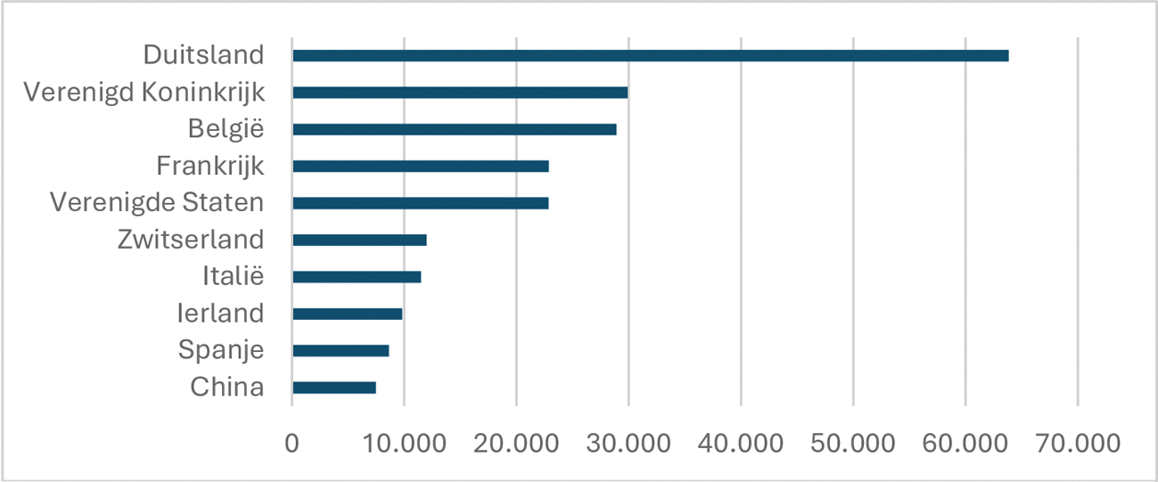
Factoren die een markt gevestigd maken zijn onder meer dat de absolute waarde van de export en import met deze landen zeer hoog is. Het gaat vaak om grote economieën of nabije economieën, er zijn veel Nederlandse ondernemers aanwezig die vaak diepgeworteld zijn, met grote investeringsstromen over en weer. Deze sterke verbinding maakt dat we verwachten dat deze markten ook in de toekomst een belangrijke bijdrage aan onze welvaart leveren. Met name ook voor het MKB bestaat nog veel onbenut handelspotentieel op gevestigde markten. Daarom blijft het kabinet de handel met gevestigde markten bevorderen door het handelsinstrumentarium in te zetten, handelsmissies te leiden en werkbezoeken af te leggen.

Inzet op veelbelovende markten
Nederland richt zich ook nadrukkelijker op de veelbelovende markten van de toekomst. Dit zijn markten die de komende decennia naar verwachting economisch sterk zullen groeien, onder meer omdat zij profiteren van een bevolkingstoename (het demografisch dividend), er economisch complexe activiteiten plaatsvinden25 , en er veel wordt geïnvesteerd in economische groeifactoren zoals onderwijs, onderzoek en ontwikkeling. Daarnaast kijken we naar markten die producten, diensten of kennis hebben die een waardevolle toevoeging voor Nederland opleveren, bijvoorbeeld omdat deze markten voorop lopen in sleuteltechnologieën. Nederland profiteert van een goede relatie met deze landen. Ten derde kan het zo zijn dat deze landen een belangrijke regionale macht zijn in hun werelddeel, zoals India en China.
Figuur 4: top-10 sterkst gegroeide midden-inkomen-economieën over de periode 2010–2022 in USD mld. (logaritmische schaal), bron Wereldbank
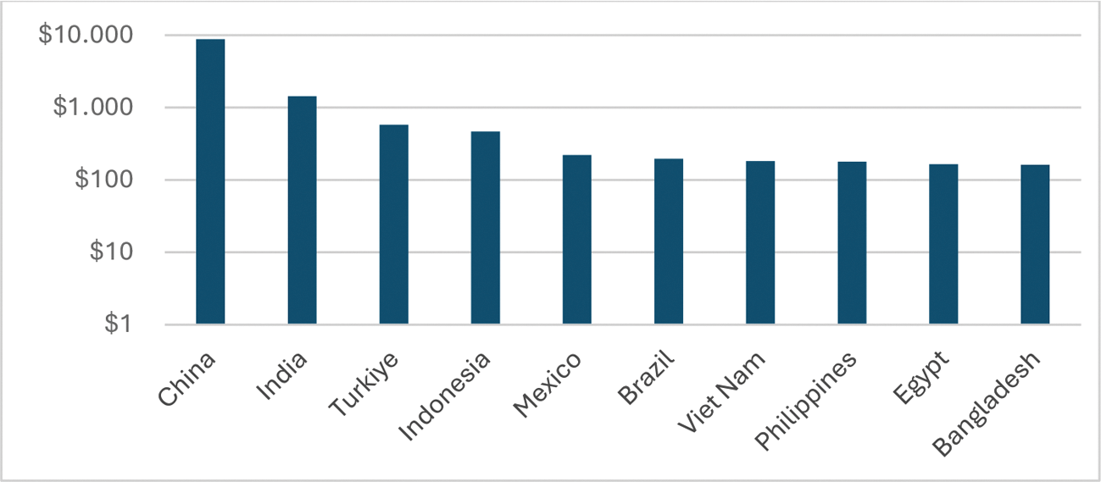
We maken met een aantal van deze markten in EU-verband afspraken over verbeterde markttoegang (bijv. handelsverdragen) om zo de bilaterale handel te vergemakkelijken. Daarnaast bevorder ik de handel door handelsmissies te leiden en werkbezoeken te brengen zodat Nederland meer kansen op deze veelbelovende markten kan benutten. Door de banden met deze opkomende markten te verdiepen, leggen we een solide basis voor onze toekomstige welvaart.

Focus op kansrijke sectoren
Het handelsbeleid richt zich ook nadrukkelijk op kansrijke sectoren en essentiële sleuteltechnologieën. Hiermee werken we aan ons toekomstig verdienvermogen, onze veiligheid en ons technologisch leiderschap. Deze inzet sluit aan bij de Nationale Technologiestrategie (NTS) van het Ministerie van Economische Zaken26 en het rapport over Groeimarkten.27 Ook zal ik waar mogelijk aansluiting zoeken bij de te verschijnen kamerbrieven over de realisatie van de NTS en het nieuwe industriebeleid van het Ministerie van Economische Zaken. Deze aansluiting is belangrijk want handelsbeleid en innovatiebeleid kunnen elkaar versterken.
De prioritaire sleuteltechnologieën zijn tien technologiegebieden die het kabinet in de NTS heeft benoemd. Denk aan fotonica, kwantumtechnologie en halfgeleiders; technologieën waar de Nederlandse wetenschap een sterke positie heeft opgebouwd. En die de komende jaren naar verwachting grote maatschappelijke en economische impact zullen hebben of zullen bijdragen aan onze nationale veiligheid.
Groeimarkten zijn twaalf sectoren waar Nederland nu sterk in is en die volgens internationale trends een grote vraag kunnen verwachten in de nabije toekomst. Denk aan het gebruik van AI- en internettoepassingen in de landbouw, (groene) chemie, innovatieve medische technologie en biotech met toepassing in de life sciences and health sector.
Het kabinet geeft conform de sectoragenda Maritieme Maakindustrie, extra aandacht aan Nederlandse maritieme bedrijven die internationaal ondernemen.28
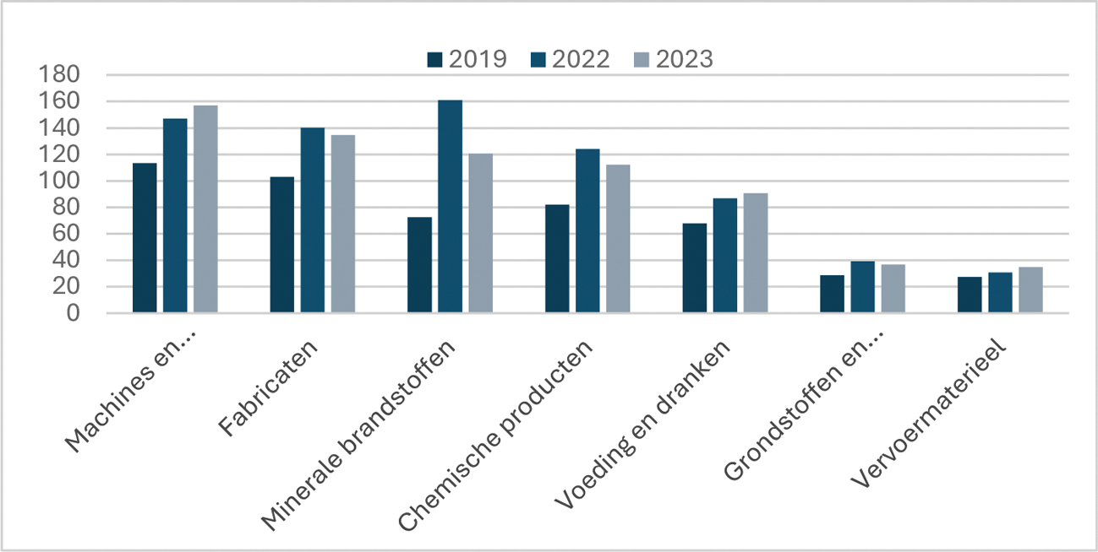
Figuur 5: uitvoerwaarde per productcategorie in EUR mld.
Omdat de creatieve industrie bijdraagt aan de internationale zichtbaarheid en positionering van Nederland, zal hier ook aandacht aan gegeven worden. De Nederlandse creatieve industrie bestaat uit internationaal georiënteerde en sterk groeiende, innovatieve bedrijfstakken.
We richten ons dus op toekomstbestendige sectoren met een sterk internationaal groeipotentieel. Nederlandse ondernemers in deze sectoren behoren tot de wereldtop. Met een gericht handelsbeleid helpt het kabinet hen internationaal kansen te pakken en verdienvermogen te vergroten.

Weerbaarheid economie vergroten
Een weerbare economie is belangrijk om ons toekomstige verdienvermogen te realiseren en is één van de pijlers van de aanpak voor de weerbaarheid tegen militaire en hybride dreigingen29 . Het kabinet is zich zeer bewust van de risico’s die kwetsbare waardeketens en geopolitieke verschuivingen met zich meebrengen. We zetten daarom ook in op vergroting van de weerbaarheid van de Nederlandse economie, onder andere door diversificatie. Diversificatie van handelspartners beschermt ons tegen externe schokken.
Het is al langer een prioriteit van het kabinet om risicovolle strategische afhankelijkheden te verminderen, en dat blijft het ook. Onze inzet is ook om te voorkomen dat Nederland en de EU in nieuwe risicovolle strategische afhankelijkheidsposities terecht komen die ons kwetsbaar maken voor geopolitieke ontwikkelingen.
In december 2022 heeft het kabinet de Nationale Grondstoffenstrategie naar uw Kamer gestuurd.30 Doel van deze strategie is om de leveringszekerheid van kritieke grondstoffen op middellange termijn te vergroten. Het kabinet werkt onder meer aan kennisopbouw van waardeketens via het Nederlands Materialen Observatorium, het bevorderen van circulariteit, en meer verwerkingscapaciteit van grondstoffen in Europa. Ook werkt het kabinet aan een traject richting het aanleggen van reserves voor kritieke grondstoffen. Verder hebben we een speciaal vertegenwoordiger grondstoffen aangesteld.
Het kabinet onderzoekt ook de weerbaarheid van andere leveringsketens, zoals die van geneesmiddelen. Verder werken we nauw samen met kritieke sectoren om onze inzet het beste vorm te geven, bijvoorbeeld via het Semicon Board NL. Waar nodig beschermen we deze sectoren, in nationaal verband en op Europees niveau.
Het is, zeker in deze tijd van geo-economische verschuivingen, belangrijk dat we de juiste markten en sectoren blijven prioriteren. Daarom zal ik, conform het regeerprogramma, monitoren of we hierin de juiste markten en sectoren identificeren. Hierbij wil ik alle vier de hierboven genoemde perspectieven meenemen. Dit zorgt ervoor dat onze handelsbevordering zo effectief mogelijk is, Nederlandse ondernemers worden ondersteund bij internationaal ondernemen en we daarmee een stevige bijdrage leveren aan onze welvaart.

3. Aanpak: ondersteunen, stimuleren en beschermen
Dit kabinet zet onze welvaart en weerbaarheid voorop en is realistisch over de rol van onze waarden binnen ons handelsbeleid. Deze visie hebben we omgezet in concrete acties op de volgende gebieden: handelspolitiek, handelsbevordering, en handel en hulp.

1. Handelspolitiek
De Europese Commissie (EC) treedt namens de lidstaten op bij het maken van afspraken over handel. Deze afspraken maakt de EC zowel bilateraal als multilateraal via de WTO. Handelsafspraken binnen de WTO vormen nog steeds de basis van het op regels gebaseerd internationaal handelsstelsel, en blijven voor Nederland als open handelsland van groot belang. Hiernaast treedt de EC op namens de lidstaten bij het handhaven van handelsafspraken, zoals bij de inzet van handelsdefensieve maatregelen en bij het beschermen van de interne markt tegen oneerlijke handelspraktijken. Vanwege de prominente handelspositie van Nederland hebben we op deze onderwerpen een belangrijke stem in Brussel. Het kabinet zal dan ook deze stem goed inzetten en daarbij assertief opkomen voor de Nederlandse handelsbelangen.

Invoerheffingen VS
Momenteel is er veel onzekerheid rondom de trans-Atlantische handelsrelatie. Nederland pleit binnen de EU in eerste instantie voor een constructieve dialoog met de VS. Daarom sprak ik recent met de Amerikaanse Minister van Industrie en Handel Lutnick en als eerste EU Minister met de Amerikaanse handelsgezant Greer.
Onze economieën zijn sterk met elkaar verweven. De wederzijdse opbrengsten van handel zijn hoog.31 Onze relatie met de VS is diepgeworteld en het belang daarvan is en blijft groot. Waar spanningen zich voordoen, is het daarom van belang om te de-escaleren en proportioneel te reageren. Daarmee zetten we de relatie met de VS niet onnodig onder druk. Tegelijkertijd zijn we bereid om onze belangen in EU-verband te verdedigen, desnoods door de inzet van tegenheffingen en andere defensieve maatregelen.
Dat doen we uiteraard in nauw overleg met bedrijfsleven. We houden hierbij oog voor de substitueerbaarheid van goederen en diensten, richten ons op eindproducten en zetten ons in om goederen te ontzien die noodzakelijk zijn voor grote publieke belangen, zoals de medische goederen.

Internationale afspraken
We blijven ons in EU-verband inzetten voor handelsverdragen met gelijke en redelijke standaarden. Juist nu het wereldwijde handelssysteem onder druk staat, is het belangrijk dat we, conform de motie Hirsch-Ceder (Kamerstuk 21 501-02, nr. 3101), afspraken blijven maken met internationale partners over moderne en duurzame handelsbetrekkingen, en ons inzetten voor een open en op regels gebaseerd handelssysteem. Voorwaarde hiervoor is dat deze afspraken in het Nederlandse belang zijn, dat wil zeggen dat deze afspraken onze welvaart en weerbaarheid verhogen. Dat vraagt ook dat we realistisch zijn over de rol van onze waarden daarbij. We respecteren bestaande afspraken over waarden in handelsverdragen, maar kunnen onze waarden niet zomaar opleggen aan andere landen.

Scherpere koers in de praktijk
Om de toegang tot de Indonesische markt te verbeteren, wijst Nederland bij de Europese Commissie op het belang van spoedige afronding van een handelsverdrag met Indonesië. Indonesië is een belangrijke regionale macht. Omdat de middenklasse groeit, liggen hier veel verdienkansen voor Nederlandse bedrijven. Indonesië is rijk aan grondstoffen zoals nikkel, die onze economie weerbaarder kunnen maken. Nederlandse bedrijven kunnen met hun kennis en kunde helpen de Indonesische industrie en mijnbouw verder te versterken. Nederlandse bedrijven hebben bijvoorbeeld een goede reputatie op het gebied van watermanagement in de mijnbouw. Zo ontstaat een win-win situatie. Nog deze zomer zal ik daarom een handelsmissie naar Indonesië leiden.
Het kabinet beoordeelt alle handelsverdragen op hun eigen merites, conform de motie Paternotte-Kamminga (Kamerstuk 21 501-02, nr. 2970). Deze beoordeling zal het kabinet ook doen wanneer de Europese Commissie het EU-MERCOSUR verdrag ter goedkeuring voorlegt. Leidend hierbij is of het akkoord daadwerkelijk goed is voor Nederland. Uiteraard worden de zorgen van de Tweede Kamer meegenomen.
Om de banden met derde landen te versterken, kijkt het kabinet ook pragmatisch naar andere vormen van samenwerking dan klassieke veelomvattende handelsverdragen. Denk aan specifieke sectorale overeenkomsten of gerichte afspraken voor markttoegang en handelsbevordering. Recente voorbeelden zijn de Clean Trade and Investment Partnerships van de Europese Commissie, en het akkoord tussen de EU en Singapore over digitale dienstverlening.
Het kabinet wil de investeringszekerheid voor Nederlandse bedrijven in het buitenland vergroten. Op dit moment lopen er bilaterale onderhandelingen over de bescherming van investeerders met Nigeria, Ghana en Tanzania. Ook dringen we aan op snelle afronding van de EU investeringsbeschermingsakkoorden met Singapore en Vietnam.

Gelijk speelveld
Een internationaal gelijk speelveld is noodzakelijk om onze ondernemers een eerlijke kans te geven. Het kabinet wil dat de EU collectief een vuist maakt tegen oneerlijke handelspraktijken, zoals de invoer via pakketpost uit China van producten die niet voldoen aan Europese regelgeving.32 Daar blijven we de EU op aansporen. Het kabinet pleit binnen de EU daarom voor de inzet van klassieke defensieve maatregelen, zoals anti-dumping of anti-subsidie maatregelen, en meer recente instrumenten, zoals de verordening buitenlandse subsidies en het internationaal aanbestedingsinstrument. Inzet van deze defensieve maatregelen moet concurrentievervalsing en ongewenste statelijke inmenging in onze economie tegengaan. Zo vergroten we de weerbaarheid en de welvaart van de Nederlandse economie.
Het kabinet kijkt conform het regeerprogramma naar de mogelijkheden om in Europees verband eisen te stellen aan de invoer van producten die niet binnen de EU mogen worden geproduceerd. Tegelijkertijd kunnen hoge EU-eisen voor invoer (zoals de ontbossingsverordening) in sommige gevallen leiden tot hogere kosten en verstoringen in leveringen. Daarom moeten de EU en Nederland zich extra inzetten om onze verdienkansen te behouden. Bij deze extra inzet horen goede diplomatieke verhoudingen en flankerend beleid om landen te ondersteunen aan deze eisen te voldoen.

Interne markt
De interne markt vormt de hoeksteen van het Europese concurrentievermogen. In de praktijk ervaren ondernemers en burgers nog de nodige belemmeringen op de interne markt. Het IMF laat zien dat er bij handel binnen de interne markt nog hoge handelskosten kunnen zijn.33 Deze barrières verlagen kan voor veel productiviteitswinst zorgen en zo leiden tot meer handel en welvaart. Het kabinet zet zich daarom in voor een goedwerkende interne markt, zonder onnodige regeldruk en met effectieve handhaving van interne marktregels, staatssteun-regels en mededingingsregels.
De Kabinetsinzet is toegelicht in de Kamerbrief over EU-concurrentievermogen en de kabinetsbrede interne-markt actieagenda. We sturen op twaalf randvoorwaarden, waaronder een gelijk speelveld, strategische en toekomstbestendige sectoren en een weerbare en veilige EU. We vertalen deze randvoorwaarden in zes thema’s, zoals het Europees economisch buitenlandbeleid. De Minister van Economische Zaken leidt de kabinetsinzet voor de interne markt.34 Een ander kernelement voor de Nederlandse inzet op EU-concurrentievermogen vormt het verdiepen van de Europese kapitaalmarkten.

Beschermen gevoelige technologie
Samen met de EU en andere internationale partners beschermen we onze gevoelige technologieën. Nederland heeft meerdere instrumenten ter beschikking om ongewenste kennis- en technologieoverdracht tegen te gaan.35 Specifiek met betrekking tot buitenlandse handel controleren we de export van gevoelige goederen of technologieën om te voorkomen dat deze in verkeerde handen komen. Ook voeren we actief beleid op kennisveiligheid36 en houden we scherp toezicht op de uitvoering en naleving van sancties, inclusief het tegengaan van sanctieomzeiling. In de Voorjaarsnota 2025 is structureel EUR 36,5 miljoen vrijgemaakt voor de instandhouding en verdere versterking van de sanctienaleving in Nederland.
Het kabinet wil meer coördinatie tussen EU-lidstaten bij de exportcontrole van zogeheten goederen voor tweeërlei gebruik, met inachtneming van de bestaande nationale competentie. Dit zijn producten, diensten en technologieën die zowel voor civiele als militaire doelen kunnen worden gebruikt. Met betere coördinatie verbeteren we de interne besluitvorming, maken we de handhaving efficiënter, en versterken we het gelijke speelveld voor onze bedrijven op de interne markt.
Ook bij exportcontrole op puur militaire goederen wil het kabinet meer samenwerking en een eenduidige toepassing van beleid in Europa. Daarom wil het kabinet toetreden tot het Verdrag inzake exportcontrole in het defensiedomein. Betere samenwerking vergroot de voorspelbaarheid van exportmogelijkheden in Europese samenwerkingsprojecten en verlaagt administratieve lasten. Onze defensiebedrijven worden aantrekkelijkere partners voor andere Europese bedrijven. Hiermee verhogen we onze welvaart en onze weerbaarheid.

2. Handelsbevordering
Het kabinet zet alles op alles om Nederlandse bedrijven te helpen internationaal te ondernemen. Hier gebruiken we ons hele handelsinstrumentarium voor. Conform de motie Ram werken we hierbij samen met RVO, VNO-NCW, MKB-NL en het netwerk van Trade & Innovate NL van Regionale Ontwikkelingsmaatschappijen.
De betrokkenheid van de Nederlandse overheid is belangrijk, omdat dit deuren opent voor ons bedrijfsleven die anders gesloten zouden blijven. Handelsbevordering helpt zo om onze ondernemers te laten slagen in het buitenland.

Scherpere koers in de praktijk
In juni wil ik een Memorandum of Cooperation (MoC) te tekenen met Maleisië. Deze samenwerking is gericht op de halfgeleiderindustrie en hiermee wil ik samen met mijn Maleisische collega handel, investeringen en innovatie bevorderen. Maleisië is een grote speler op het gebied van semicon: 7% van de wereldhandel in halfgeleiders loopt via dit land. Belangrijke Nederlandse bedrijven (zoals BESI en NXP) zijn er actief. De halfgeleiderindustrie heeft enorm (groei)potentieel en samenwerking hierop draagt bij aan ons verdienvermogen, het diversifiëren van waardeketens en de weerbaarheid van onze toeleveringsketens.
Daarnaast kunnen handelsbevordering en economische diplomatie onze diplomatieke en geopolitieke banden met belangrijke landen verstevigen en daarmee onze weerbaarheid vergroten. Dat is één van de drijfveren van het kabinet om bilaterale strategische partnerschappen in sectoren als halfgeleiders, energie, en grondstoffen af te sluiten. Nederland heeft al strategische partnerschappen gesloten op het gebied van kritieke grondstoffen met onder meer Vietnam, Zuid-Korea en Canada (Québec) en op het gebied van halfgeleiders met Zuid-Korea en India.37

Het instrumentarium voor internationaal ondernemen
In afstemming met het bedrijfsleven, onder meer via VNO-NCW en MKB-NL, organiseren we economische missies met de RVO en de andere ministeries. Economische missies zijn een krachtig instrument dat bedrijven helpt de eerste stap naar het buitenland te zetten, en gevestigde bedrijven aan nieuwe leveranciers of afzet helpt.38
Met ons subsidie-, verzekerings- en financieringsinstrumentarium stellen we bedrijven in staat om barrières tegen internationaal ondernemen te slechten. Dit omvat bijvoorbeeld relatief kleine projecten via programma’s zoals Support International Business (SIB) en Partners for International Business (PIB). Maar ook grotere projecten via de exportkredietverzekeringen van Atradius DSB.

Invest International
Op de internationale kapitaalmarkt zorgt Invest International voor betere toegang tot financiering voor het Nederlandse bedrijfsleven. Deze ondersteuning wil het kabinet borgen. Daarom heeft het kabinet in de Miljoenennota 2025 besloten voor 2026 een bedrag van EUR 100 miljoen vrij te maken voor het kernkapitaal van Invest International.
Invest International verwacht dit voorjaar ook verdere toegang te krijgen tot EU-fondsen en garanties, onder andere ten behoeve van de uitvoering van de Global Gateway-strategie.39
Het kabinet verkent of Invest International samen met internationale kapitaalmarktpartijen publieke-private fondsen kan opzetten en onderzoekt het kabinet hoe de continuïteit van Invest International voor de toekomst kan worden geborgd.

ADSB
Via exportkredietverzekeringen van ADSB hebben ondernemers een extra steun in de rug om risicovolle projecten in het buitenland van de grond te krijgen. Bij het aanbieden van exportkredietverzekeringen hebben we oog voor projecten die goed zijn voor ons verdienvermogen en onze weerbaarheid.
Soms kunnen beide organisaties een rol spelen in een bepaald gebied of project. Zo vraagt Oekraïne om Nederlandse kennis, kunde, en investeringen voor zijn wederopbouw. Nederlandse bedrijven hebben veel interesse om actief te worden in Oekraïne. De betalings- en investeringsrisico’s zijn echter hoog. Via de regelingen van Invest International en een ADSB exportkredietverzekerings-faciliteit kunnen we deze risico’s beperken, en zo Nederlandse bedrijven in staat stellen om bij te dragen aan wederopbouw.

Nederlandse ondernemers en internationale aanbestedingen
Ons diplomatieke postennet en de RVO ondersteunen al jaren gezamenlijk Nederlandse bedrijven bij hun pogingen om aanbestedingen te winnen van internationale financiële instellingen (IFI’s). Denk aan de aanbestedingen van de Wereldbank en de Aziatische ontwikkelingsbank. Of aan aanbestedingen van de VN en de EU. Nederlandse bedrijven zijn hierin relatief succesvol: binnen het werkveld van de VN en de Wereldbank winnen ze bijvoorbeeld jaarlijks voor circa een miljard euro aan opdrachten. De waarde van opdrachten die Nederlandse bedrijven als onderaannemers in dit werkveld verdienen, is hierin nog niet meegenomen. Ons bedrijfsleven is sterk in het winnen van adviesopdrachten en van grote projecten, vooral in sectoren waar Nederland goed in is, zoals baggerwerkzaamheden of medische technologie.
Omdat deelname aan aanbestedingen voor grote opdrachten vaak een langdurige en risicovolle investering vergt, is het voor onze bedrijven belangrijk om met behulp van de overheid een realistische inschatting te maken van hun kansen ten aanzien van een specifieke opdracht. Daarnaast zetten de RVO en ons postennet zich actief in om Nederlandse expertise en oplossingen vroegtijdig te positioneren. bij overheden en internationale organisaties.
Aan de hand van specifiek meetbare doelen40 houdt het kabinet bij of het handelsinstrumentarium ondernemers voldoende op weg helpt of dat er aanpassingen nodig zijn. Zo halen we maximaal rendement uit de markten waar we het meest verdienen. Ook kijken we kritisch naar de toegankelijkheid van ons eigen handelsinstrumentarium, met name voor het MKB, startups en scale-ups.

Open voor hele Koninkrijk
Het handelsinstrumentarium, inclusief handelsmissies, staat open voor bedrijven uit het hele Koninkrijk. Het is kabinetsbeleid om de economische ontwikkeling en de zelfredzaamheid van de zes eilanden van Caribisch deel van het Koninkrijk te vergroten. De Staatssecretaris Digitalisering en Koninkrijksrelaties neemt hierbij het voortouw. Kansen die het kabinet ziet zijn onder meer verkenning van groene waterstof op Curaçao en het vergroten van de voedselzekerheid op de eilanden door stimulering van ondernemerschap en investeringen in de eigen productie.

Versterken duurzame waardeketens
Nederland helpt lage- en middeninkomenslanden voldoen aan hogere standaarden. Dit maakt waardeketens veerkrachtiger en vergroot de leveringszekerheid. Ook vergroot dit de uitvoerbaarheid van standaarden voor internationaal maatschappelijk verantwoord ondernemen (IMVO) en helpt dit bedrijven om verantwoord ondernemen zo eenvoudig en effectief mogelijk toe te passen.
We ondersteunen onze bedrijven daarnaast bij het voldoen aan IMVO-regels. Dit doen we door het aanbieden van praktische informatie via het MVO-steunpunt, het postennetwerk, en via bevordering van sectorale samenwerking. Zo is op 1 april jl. de sectorovereenkomst in de natuursteen sector gestart. Daarnaast zijn wervingsactiviteiten onderweg voor de textiel en metaal sector en zijn er verkennende gesprekken met de agro- en waterstofsector. Ook versterken we de dienstverlening van het MVO-steunpunt aan het bedrijfsleven. Hiernaast bevorderen we schone en eerlijke handel door financiële steun aan maatschappelijke organisaties die goede relaties onderhouden met overheden in productielanden, en lokale processen stimuleren die leiden tot meer schone en eerlijke waardeketens.41

Financiering en exportkredietverzekering
Met Invest International en Atradius Dutch State Business (ADSB) beschikt Nederland over twee krachtige organisaties om ondernemers te ondersteunen met financiering en exportverzekeringen.

Leveringszekerheid grondstoffen en energie
Invest International heeft aangekondigd een publiek-privaat investeringsfonds op te zetten om Nederland betere toegang te geven tot kritieke grondstoffen, op basis van inzet van Nederlandse technologie op het gebied van efficiëntie, circulariteit en alternatieve materialen. ADSB heeft onlangs een pilot gelanceerd voor het vergroten van de toegang van Nederlandse bedrijven tot kritieke grondstoffen en duurzame brandstoffen, bijvoorbeeld door financieringsrisico’s voor strategische projecten te verzekeren.
Betaalbare energie is belangrijk voor het internationaal concurrentievermogen van onze industrie. Door in te zetten op meer diverse toegang tot grondstoffen en brandstoffen wil het kabinet borgen dat de energievoorziening in Nederland betrouwbaar en betaalbaar blijft.
Daarnaast biedt de energietransitie ook kansen voor bedrijven actief in de energiesector. Daarom zet het kabinet in op verdere ontwikkeling van de internationale waterstofmarkt en op internationale positionering van Nederlandse bedrijven in de waterstof- en windenergie-sector. En werkt het kabinet aan een internationale aanpak voor versterking van verdienkansen, duurzame ketens en aanpak strategische afhankelijkheden in de batterijketen.
Om te zorgen voor weerbare, toekomstbestendige ketens spant Nederland zich daarnaast ook in voor waarde- en productieketens die zijn voorbereid op de gevolgen van klimaatverandering. Risico’s voor bijvoorbeeld voedselketens brengen we in kaart.

Proactieve acquisitie
Buitenlandse bedrijven die investeren in Nederland hebben de potentie om een bijdrage te leveren aan de Nederlandse economie, innovatie en talent. Daarom blijft gerichte acquisitie van buitenlandse bedrijven van grote toegevoegde waarde. De komende jaren verkent de Netherlands Foreign Investment Agency (NFIA) waar we dit proactief kunnen doen. Denk aan gerichte acquisitie binnen de ecosystemen van de Nationale Technologie Strategie (NTS), defensie-ecosystemen en verdere acquisitie op het gebied van de leveringszekerheidsdoelstellingen uit de Nationale Grondstoffenstrategie (NGS).42

3. Handel en hulp
Zoals vastgesteld in de beleidsbrief Ontwikkelingshulp, wil het kabinet hulp, handel en investeringen steviger aan elkaar verbinden. Want handel en hulp versterken elkaar: met de inzet van ontwikkelingshulp voor handel en economie dragen we bij aan het verdienvermogen van Nederlandse ondernemers én stimuleert het duurzame economische groei in de landen waar zij actief zijn. Dit past binnen het doel van beleidscoherentie voor ontwikkeling, dat in de beleidsbrief is toegelicht. Inzetten op kansen in opkomende markten draagt daarnaast bij aan diversificatie van handelspartners en daarmee aan onze weerbaarheid.

Scherpere koers in de praktijk
Om Nederlandse bedrijven beter te positioneren voor internationale opdrachten, onderzoeken we ook de mogelijkheid om innovatieve opties toe te voegen aan het DRIVE instrumentarium voor infrastructuur. Denk aan de introductie van elementen van binding: een vorm van hulp waarbij Nederlandse bedrijven worden betrokken bij de totstandkoming van projecten. De OESO biedt hier ook ruimte voor; in het belang van onze eigen economie gaan we die beter benutten. Ook andere landen zoeken de ruimte op.
Bij ontwikkelingshulp zet het kabinet in op samenwerking met Nederlandse bedrijven in stabiele lage- en middeninkomenslanden.43 Daarbij investeren we in marktontwikkeling: denk aan verbetering van het ondernemingsklimaat, wegnemen van handelsblokkades en betere toegang tot financiële dienstverlening.
Daarnaast zet het kabinet in op die thema’s waar Nederland goed in is: voedselzekerheid, watermanagement en gezondheid. Deze thema’s zijn niet alleen van groot belang voor lage- en middeninkomenslanden, maar ook voor Nederland zelf. Veel landen willen op deze gebieden met ons samenwerken. Dit willen wij stimuleren, want hier liggen kansen voor ondernemers en kennisinstellingen. Hierom heeft Nederland ook binnen de EU en WTO oog voor de economische ontwikkelingsambities van lage- en middeninkomenslanden op het gebied van lokale voedselproductie conform de motie Ceder-Boswijk (Kamerstuk 36 600 XVII, nr. 39).

4. Slot: Een assertief en realistisch handelsbeleid
De wereld verandert in hoog tempo. Niet alleen de geopolitieke verhoudingen, maar ook hoe economie en handel een rol spelen in de geopolitiek. Om Nederland welvarend én weerbaar te houden ondersteunen we de internationaal opererende Nederlandse ondernemers en de ondernemers die internationaal actief willen worden. Zij moeten gehoord, gesteund en gefaciliteerd worden. Want het succes van ons bedrijfsleven is de basis van onze welvaart en draagt bij aan onze weerbaarheid.
We zetten dus in op een assertief en realistisch handelsbeleid. We blijven investeren in vertrouwde partners en gevestigde markten waar we veel succes hebben. We zoeken nieuwe strategische partners, en zetten in op de veelbelovende markten van de toekomst. Onnodige regels gaan we te lijf.
We zullen ons binnen de EU nog duidelijker uitspreken voor de belangen van Nederlandse ondernemers en hun werknemers. Bijvoorbeeld bij handelsakkoorden of bij de inzet van beschermende maatregelen. Ook vult het kabinet zelfgesloten partnerschappen op het gebied van technologie en grondstoffen strategischer in.
Nederland is een handelskampioen. Samen zorgen we ervoor dat dit zo blijft, ook in een onstuimige wereld.
De Minister voor Buitenlandse Handel en Ontwikkelingshulp,
R.J. Klever

1 CBS Nederland Handelsland, 2024.
2 https://www.rijksoverheid.nl/actueel/nieuws/2025/01/30/nederlandse-vertegenwoordigingen-in-stockholm-en-toronto-winnen-ambassadeprijs-2025
3 https://longreads.cbs.nl/nederland-handelsland-2024/
4 Kenmerken van bedrijven met R&D- en exportactiviteiten – Internationale handel in diensten en R&D – Internationaliseringsmonitor | CBS
5 Verdiensten aan machine-export meer dan verdubbeld sinds 2015 | CBS
6 https://longreads.cbs.nl/nederland-handelsland-2024/
7 Van de export naar landen als Duitsland, Frankrijk en België is bijvoorbeeld een relatief hoog percentage wederuitvoer, met respectievelijk 60 procent, 63 procent en 55 procent (https://longreads.cbs.nl/nederland-handelsland-2024/internationale-handel-in-goederen/)
8 https://longreads.cbs.nl/nederland-handelsland-2024/buitenlandse-investeringen-en-multinationals/
9 Kamerstuk 32 637, nr. 664
10 https://scholar.harvard.edu/antras/publications/de-globalisation-global-value-chains-post-covid-19-age
11 https://www.imf.org/en/Publications/WEO/Issues/2024/10/22/world-economic-outlook-october-2024
12 https://www.whitehouse.gov/fact-sheets/2025/03/fact-sheet-president-donald-j-trump-proceeds-with-tariffs-on-imports-from-canada-and-mexico/
13 https://www.imf.org/en/Publications/CR/Issues/2024/08/01/Peoples-Republic-of-China-2024-Article-IV-Consultation-Press-Release-Staff-Report-and-552803
14 https://commission.europa.eu/document/download/97e481fd-2dc3-412d-be4c-f152a8232961_en
15 Economic Outlook interim Report. Steering through uncertainty. Interim Report March 2025 | OECD
16 Effect van Amerikaanse invoertarieven op de Nederlandse en Europese economie
17 Najaarraming december 2024 DNB & Trump versus Harris: de impact van de Amerikaanse verkiezingsuitslag op de Nederlandse economie – Rabobank
18 Kamerstuk 36 180, nr. 133 & Kamerstuk 29 237, nr. 183
19 Demografische ontwikkelingen in het buitenland hebben invloed op de Nederlandse economie en handel | Nieuwsbericht | WRR
20 Assessing the impact of long-term global demographic changes on the Dutch economy and trade | OECD
21 Nederland in een fragmenterende wereldorde | Rapport | WRR
22 Kamerstuk 30 821, nr. 260
23 A global Europe – European Commission
24 Kamerstuk 22 112, nr. 4012
25 Hierbij gaat het om een mate van diversiteit in, en know-how van kennisintensieve en hoogtechnologische sectoren, waarbij het extra meeweegt als weinig andere landen in staat zijn deze producten of diensten te produceren (The Atlas of Economic Complexity)
26 Kamerstuk 33 009, nr. 140
27 Kamerstuk 33 009, nr. 137
28 Kamerstuk 31 409, nr. 423
29 Kamerstuk 30 821, nr. 249
30 Kamerstuk 32 852, nr. 224
31 Zie ook: Internationaliseringsmonitor 2025, eerste editie | CBS& https://www.cpb.nl/sites/default/files/omnidownload/CPB-publicatie-kansen-en-kwetsbaarheden-economische-verwevenheid-met-de-vs.pdf
32 Kamerstuk 21 501-02, nr. 3097
33 Regional Economic Outlook for Europe, October 2024: A Recovery Short of Europe’s Full Potential
34 Kamerstuk 21 501-30, nr. 621 en Kamerstuk 2021–2022, 22 112, nr. 3437
35 Zoals de Wet veiligheidstoets investeringen, fusies en overnames (Wet Vifo) per 1 juni 2023. De wet om meer vormen van spionage strafbaar te stellen is op 15 mei 2025 in werking getreden.
36 Kamerstuk 31 288, nr. 1158
37 Kamerstuk 21 501-02, nr. 2951
38 Zie: Vervolgonderzoek economische missies onder leiding van bewindspersonen, CBS, 24 april 2024.
39 De Global Gateway-strategie is een connectiviteitsinitiatief van de Europese Unie om wereldwijd ontwikkelingshulp, handel en diplomatie te bundelen en te investeren in grote projecten in de digitale, klimaat- en energie-, transport-, gezondheids-, onderwijs- en onderzoekssectoren.
40 De beleidsdoelen waarlangs het instrumentarium getoetst wordt zijn: bereik onder de beoogde doelgroepen, klanttevredenheid, kennisgroei en netwerkuitbreiding, ervaren nuttige bijdrage van overheid aan exportgerichte vervolgstappen door ondernemers.
41 Kamerstuk 36 600 XVII, nr. 13
42 Kamerstuk 32 852, nr. 317 – Kamerbrief Bevindingen TNO-onderzoeken Nationale Grondstoffenstrategie.
43 Dit is inclusief de zogeheten combinatielanden. Dat zijn de veertien landen waar Nederland handel en hulp combineert: Bangladesh, Colombia, Egypte, Ghana, India, Indonesië, Ivoorkust, Kenia, Marokko, Nigeria, Oekraïne, Senegal, Vietnam en Zuid-Afrika.

